公开招聘网络远程考试考生操作说明

一、考生材料准备（参考）

1. 身份证原件；

2. 诚信考试承诺书（见附件1）（承诺书先打印，暂不签名，等考试现场面签）；

3.白纸和笔必要文具。

二、考试硬件设施准备

1.设备：
考生需准备好两台可进行远程线上考试的电子设备，如手机、电脑等，考试过程采取双机设备同时进行，一台用于在线考试，一台用于视频监控。
主机位电脑自带摄像头对准考生本人，另一部电脑或手机摄像头从考生后方成45°拍摄。要保证考生考试屏幕能清晰地被面试考官看到。
（1）主机位（前机位）要求：
− 推荐采用电脑作为主机位
− 显示考生正面，拾取声音
− 需全程清晰显示考生面容
− 考试全程考生不得切换屏幕
− 不得佩戴耳机，可采用外接麦克风
− 不得遮盖耳朵
（2）辅机位（后机位）：
在考生侧后方1-2米处设置，需全程清晰显示考生考试环境和主镜头屏幕、考生的桌面和双手。

环境：
考生准备好独立、安静、无人打扰且网络通信良好有保障的地方，考试现场不能留存与考试有关的资料，考试期间，其他人员不得进入考试现场。

图像要求:
考生考试时正对摄像头保持坐姿端正。双手和头部完全呈现在面试考官可见画面中。考试时清空考试环境内与考试有关的书籍、物品、人员。

注意事项：
（1）考生需要在安静、明亮的房间独立进行远程考试，房间内除考生本人不能有其他人员。周围环境不得对考试产生干扰。视频背景必须为真实环境。
（2）房间内须保证网络信号质量满足视频通话需求，建议有线网络、Wi-Fi、4G中准备 2 种及以上，优先使用有线网络。
（3）准备支持“双机位”模式的软硬件，包括 2 部带摄像头的设备，支持高清视频通话的电脑或智能手机均可。第一机位设备摆放于考生正面，用于登录腾讯会议软件，尽量使用电脑；第二机位设备摆放于考生侧后方45°，安装“腾讯会议”软件，可使用电脑或手机。考生提前测试设备和网络。需保证设备电量充足，网络连接正常。设备调试完成后，关闭移动设备通话、录屏、外放音乐、闹钟、微信消息等可能影响考试的应用程序。
（4）考生考试时正向面对第一机位，保证头肩部出现在视频画面中，保证面部清晰可见，头发不得遮挡面部、耳部, 不得佩戴帽子、耳饰、口罩、耳机、智能手表、手环及智能眼镜等。第二机位须保证视频呈现考生腰部及以上部位和第一机位的屏幕图像。
（5）考生进行视频考试的过程中，视频系统要始终全屏显示。除考试需要打开的软件（PPT），不允许考生再运行其他网页或软件。第二机位关闭麦克风、音量调至最低，保证考试过程不受其他因素干扰或打断。
（6）考生两个设备均不允许采用虚拟背景。
（7）若考生在试讲（或微课）中采用PPT展示，须在“腾讯会议”中使用“共享屏幕”功能。

考试软件准备
每名考生需注册2个腾讯会议账号
注意：同一账号只能登录一台电子设备。

1、桌面客户端

1.1下载安装最新腾讯会议客户端
windows桌面客户端https://meeting.tencent.com/download-win.html?from=1001&fromSource=1
MacOS桌面客户端https://meeting.tencent.com/download-mac.html?from=1001&fromSource=1
手机APP

安卓手机APP： | 苹果手机APP：

1.2注册
打开腾讯会议->点击“注册/登陆”->点击“新用户注册”->填写信息（以报名时的手机号码进行注册）->点击“注册”。
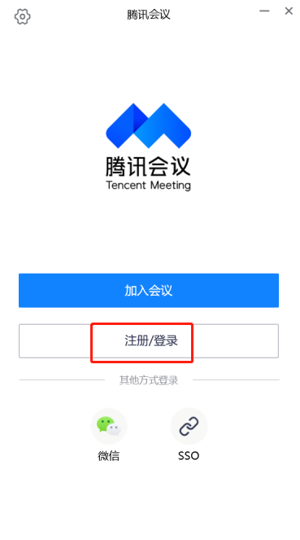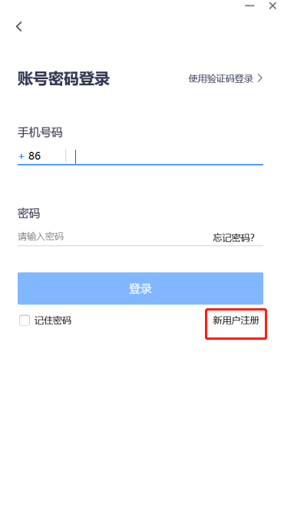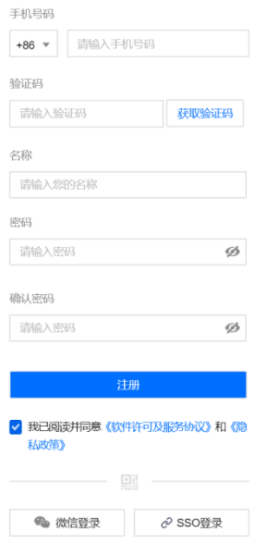

1.3 登录
点击“注册/登录”->填写“手机号码”及“验证码”->点击“登录”。
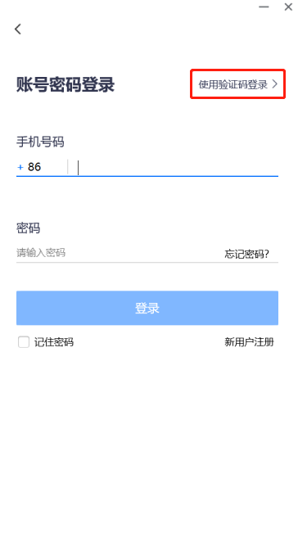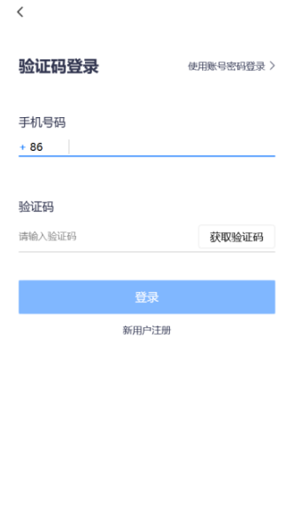

备考（考前准备及培训）
- 考生按本次考试要求准备远程考试条件，并与招聘单位取得联系，让招聘单位的考试小组秘书添加个人微信号。
- 考试当天，考生按照各招聘单位考试小组秘书的安排，进入备考室。按照要求完成身份核验及签订《诚信考试承诺书》。
3. 严格按照考试小组秘书的工作安排：
登录腾讯会议时修改自己的会议名称。命名要求：主机位（前机位）命名：姓名-前，辅机位（后机位）命名：姓名-后；
4.考试小组秘书在考前会通知考生进行考前模拟，考生注意接听电话，并按要求进行系统和考场环境测试。

五、正式考试
所有考生均应在自己考试的规定时间内进行视频签到，签到时间为上午7:00-8：00，下午12:30—13:30。即所有上午考试的考生均应在当天8：00前的一小时内完成视频签到，所有下午考试的考生均应在当天13:30前的一小时内进行视频签到，未按时进行视频签到的考生，视为自动放弃考试。视频签到的主要内容为考试小组秘书连线再次确认网络畅通，信号正常，核对考生身份证，签署诚信考试承诺书等。
1. 考试小组秘书开通会议室，通知考生按照顺序进入，考生按通知要求进入会议室进行考试。
通过考试小组秘书获取网络考试会议的会议号->点击“加入会议”->填写“会议号”、“您的名称”（主机位（前机位）命名：姓名-前，辅机位（后机位）命名：姓名-后），勾选“自动连接音频”->点击“加入会议”，点击“加入”->勾选“入会时使用电脑音频”，点击“使用电脑音频”。

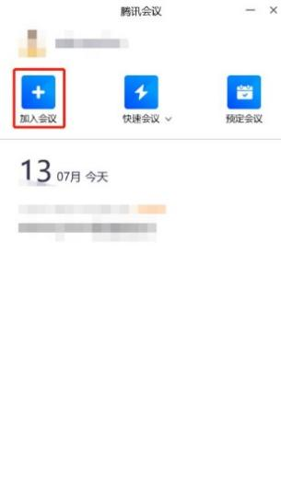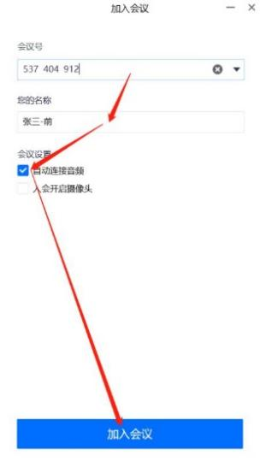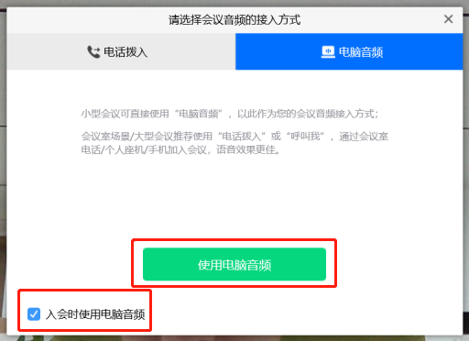
听到指令后，点击“解除静音”与“开启视频”，进行视频会议。
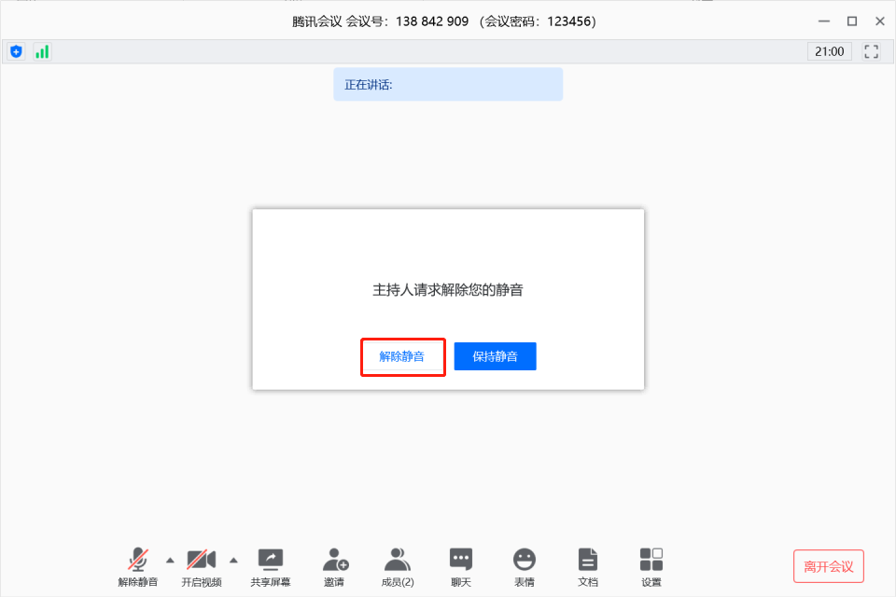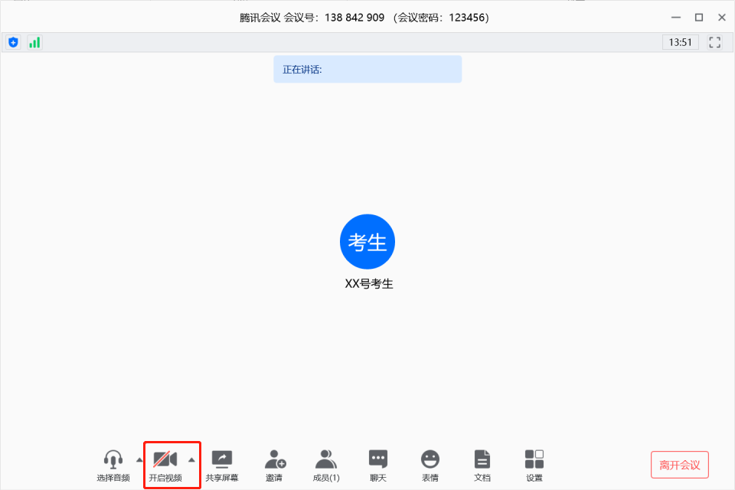

2. 考生在身后一米左右架设监控视频设备，登录该设备另外注册的腾讯会议账号并加入会议室（见步骤一），该设备保持静音，并确保视频监控设备在考试过程中不中断。
3. 考生身份查验：考生应先在设置->视频中取消视频镜像效果，然后将身份证原件放在人脸旁边，靠近视频镜头，由考试小组秘书对照考生信息对考生进行人脸对照及人证对照，审核考生身份，考试小组秘书进行视频对照并录屏。
4. 考生现场在承诺书上签名，签名后将承诺书放在人脸旁边，向视频镜头清晰展示，考试小组秘书进行确认并录屏。
5. 清空考试环境内与考试有关的书籍、物品、人员，准备考试。
6. 考试过程中考生不得转换考试界面，视频监控设备不得中断，考试因网络故障中断，考试小组组长和秘书按突发情况预案处理。
7、考试采取先试讲（或微课）再面试的形式。教师岗位试讲环节不指定具体范围，由参加考试人员根据申报岗位学段教学大纲自行准备微课内容，直接面向考官授课，试讲总成绩100分，60分为及格线，试讲在15分钟左右完成。面试为半结构化面试，总成绩100分，60分为及格线，时间控制在15分钟内完成。非教师岗位的面试成绩即考试成绩，没有试讲环节。
8. 考试结束后，考生点击“离开会议”->结束考试。

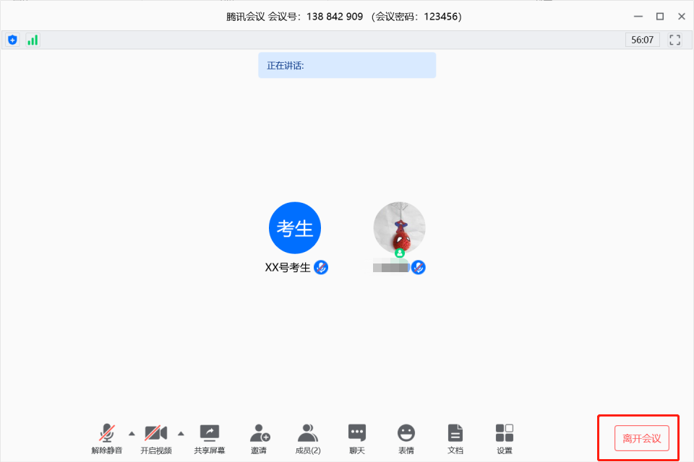

六、考试期间突发情况预案
1. 因网络故障问题出现考试过程中断，故障时间在1分钟以内，待网络恢复继续作答。
2.因考生身体突发问题导致考试过程中断，请考生退场，由考试小组工作人员跟进考生情况，在本场考试时间内待考生身体情况恢复后，重新进行考试。
3. 考试过程中发现考生作弊，由考试小组主考官宣布考试中止，由考试小组秘书记录作弊情况，并保留视频录像备查，后续按作弊程序处理。

七、考试考场纪律要求
参照《公开招聘考试考场规则》（见附件2）执行
以下技术支持电话3月13-21日，每天9-17点受理咨询：
010-83428695
010-83428696

附件1：诚信考试承诺书
附件2：公开招聘考试考场规则

